专利技术交底书
发明名称 | 一种联排式光伏支架
发明人信息 | 陈杰颖
第一发明人身份证号 | 352202199405043612
技术联系人 | 陈杰颖 | 邮 箱 | 191731524@qq.com
手 机 | 17828115992 |  | 专利类型 | 发 明  实用新型
固定电话 |  |  | 专利类型 | 发 明  实用新型
温馨提示：
1、为了能使专利代理人很好的理解技术从而撰写出质量更高的专利申请文件，请对背景技术和详细技术方案进行全面、清楚、完整的描述。
2、全文对同一事物的叫法应统一，避免出现一种事物多种名称。
3、英文缩写请提供英文全称及中文译文。
背景技术描述
- 本发明所属技术领域：(属于哪个行业或领域，一两句话即可)：
光伏发电技术领域，并提供一种光伏支架
（2）该行业的技术发展现状（介绍一下与本发明最接近的现有同类装置或机械信息，最好能提供同类装置或机械的专利信息和专利号）
目前类似的光伏支架基于双立柱支架的基础上在一个组串内做了斜撑，而本实用新型是在单立柱的基础上对两个组件间做了桩间支撑。
相近专利：申请(专利)号： CN202322368327.1
申请(专利)号： CN202322337354.2
（3）现有技术中存在的缺陷 （相对于目前最接近的现有技术，有什么区别点或者现有技术或产品存在的缺点和不足，这些缺点致使您对其作出改进而获得本发明创造）：
单桩式光伏支架在应对有超高的光伏板设计标高需求时，对桩的入土深度和桩的直径有很大的需求，会对光伏项目的桩基产生较高的成本，并且光伏支架的整体抗倾覆能力差，在应对复杂环境存在弊端。
二、本发明的技术方案
（1）本发明采用的技术方案
应该阐述发明目的是通过什么具体技术手段来实现的，对于产品发明来说，结合机械结构图清楚、完整地说明产品的构造特征，说明各部件名称、连接关系及使用方法）；
1:光伏支架系统，适于承载光伏板件
2：光伏桩间支撑系统，适于连接两根桩，形成整体
3：桩基系统，适于光伏系统的支撑
1光伏支架系统包含：
1-1：支撑，由冷弯薄壁卷边槽钢或圆管制成
1-2：斜梁，由冷弯薄壁卷边槽钢制成
1-3：檩条，由冷弯薄壁卷边槽钢制成
1-4：立柱，由冷弯薄壁卷边槽钢制成
1-5：上抱箍，由两片钢板制成
1-6：下抱箍，由两片钢板制成
2光伏桩间支撑系统包含：
2-1：调节套管：由钢管和钢板组合而成，钢管有三个等间距的贯通孔
2-2：支撑横钢管：由钢管制成
2-3：支撑抱箍：由两片钢板制成，通过螺栓拉紧
2-4：连接板：由钢板制成，通过焊接固定于横钢管的中部
2-5：支撑斜钢管：由钢管制成
光伏支架系统：光伏支架系统通过上下抱箍固定于桩基系统上，立柱通过螺栓固定于上下抱箍上，支撑通过螺栓固定于下抱箍上，斜梁通过螺栓与立柱和支撑连接，檩条通过螺栓固定于斜梁上，光伏板件通过螺栓固定于檩条上。
光伏桩间支撑系统：支撑抱箍采用预应力拉紧的方式固定于两根桩的四个点；调节套管通过螺栓使钢板端固定于支撑抱箍上；支撑横钢管通过长螺栓与调节套管连接，并可通过调节套管三个等间距的贯通孔，调节支撑的长度，使支撑长度满足两根桩的间距；支撑斜钢管下端通过长螺栓与支撑套管相连，并可通过调节套管三个等间距的贯通孔，支撑斜钢管上端通过螺栓与连接板相连，并可通过调节套管三个等间距的贯通孔，调节支撑的长度；连接板通过焊接固定于支撑横钢管的中部。
（2）本发明的关键点（详细说明本发明的改进点，并描述各改进点所要解决的技术问题是什么，对应优点）：
由于光伏项目受地形、洪水等特殊条件影响，部分地面光伏项目的支架需要大幅度加大设计标高，仍然采用常规的独立单桩式光伏支架则需要采用大直径桩，且桩的入土深度会大幅度增加，本实用新型将采用所示的桩间支撑系统连接两组光伏组串间的桩基础，使原本的独立单桩式结构变成两桩联排式结构，使得改进后的结构在水平推力的作用下，将水平的倾覆力转化为双桩的一拉一压效应，适用于抗水平能力差的岩土，能充分利用岩土的竖向承载能力，可大幅度减少桩的入土深度和减小桩的直径，减小光伏项目的桩基成本。
由于现场施工的误差，会使两组光伏组串间的桩基础的间距产生与施工图不一样的尺寸，这样会导致桩间支撑安装不上，本实用新型通过调节套管的三个对穿孔，连接螺栓能够根据距离选择性的使用三个对穿孔中一个，自由的对桩间支撑的长度进行调整，使得桩间支撑能顺利安装到两组光伏组串间的桩上。
（3）本发明的技术效果（1、有益效果是指由构成发明或者实用新型的技术特征直接带来的、或者是由所述的技术特征必然产生的技术效果；2、与现有技术相比，如何体现本发明的优点）
本实用新型在原本的单桩式光伏支架基础上，在两组光伏组串间的桩基上安装光伏支撑，组成联排式光伏支架，能够大幅度减小所需桩的长度和桩的直径，节约了桩基成本；使用桩间支撑的调节套管能够调节桩间支撑的长度，从而解决因施工误差导致桩间支撑安装不上的问题。该装置安装简单实用，适用于各种因场地因素需要抬高的桩的设计标高的光伏项目。
三、附图
客户应提供本发明的机械结构的相关图示说明，若有实物图可提供实物图以便代理人了解方案；
附图应提供黑白的线条图，最好是CAD或者stp格式的线条图，以便于代理人编辑处理。
有多幅图的应当用图1、图2等标出并针对各附图的内容和标号进行说明。
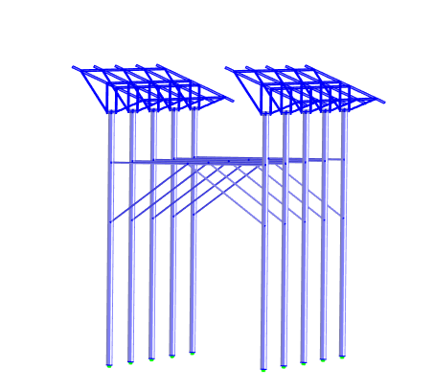
图1 支架整体示意图
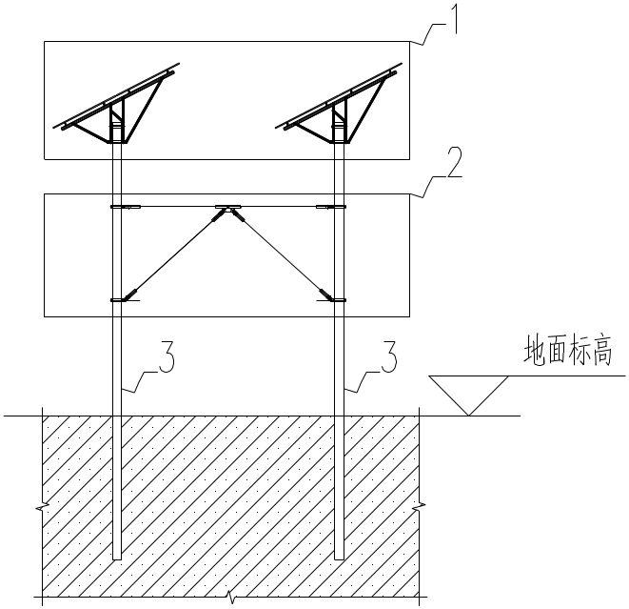
图2 支架单跨示意图

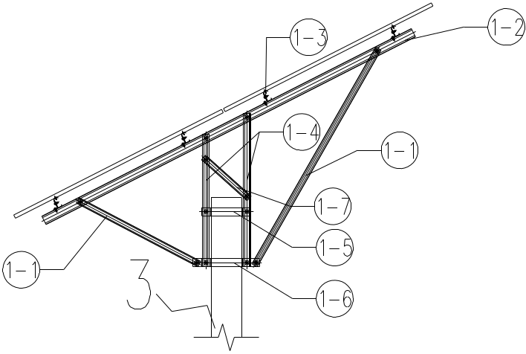
图3 光伏支架系统
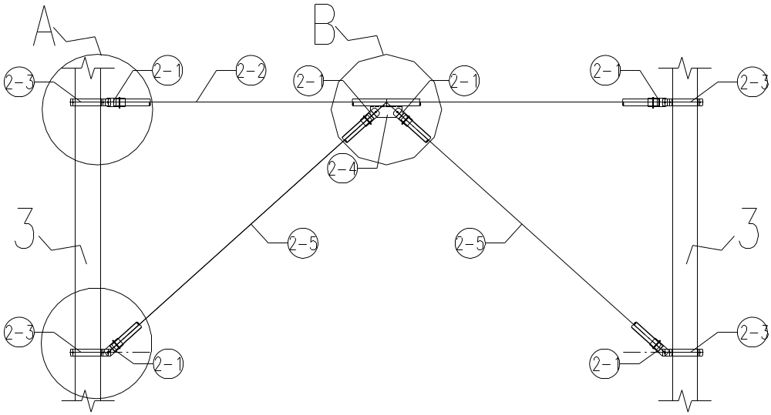
图4 桩间支撑系统
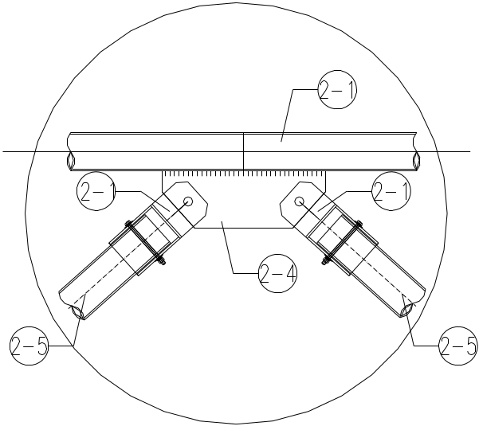
图5 桩间支撑系统中间节点

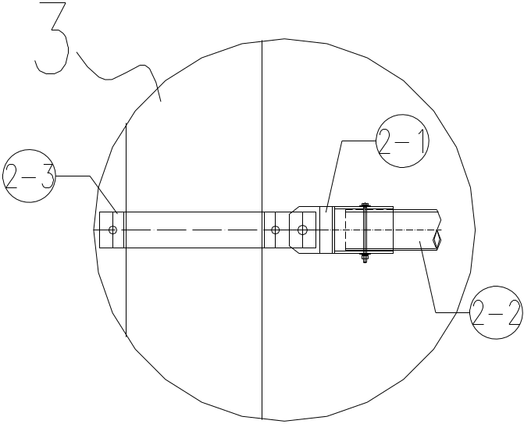
图6 桩间支撑系统上节点

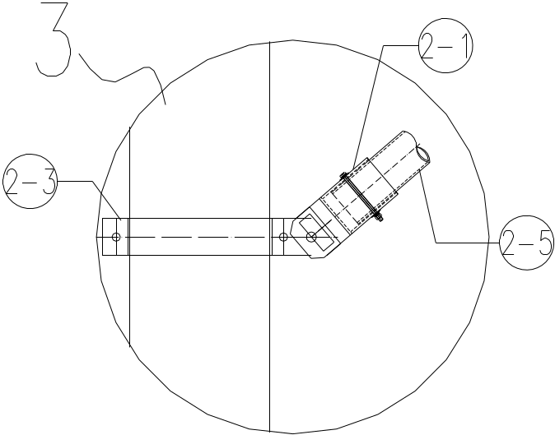
图7 桩间支撑系统下节点

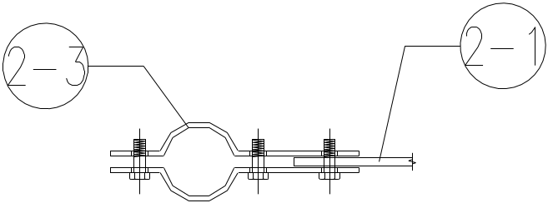
图8 桩间支撑系统抱箍

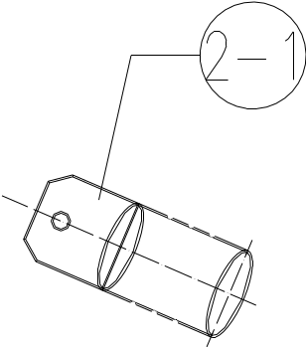
图9 桩间支撑系统调节抱箍

四、其它可替代方案（如有，请参照本发明的技术方案部分进行描述；如没有，则不写）

